Лот № 15
(набережная пруда Верхнего)
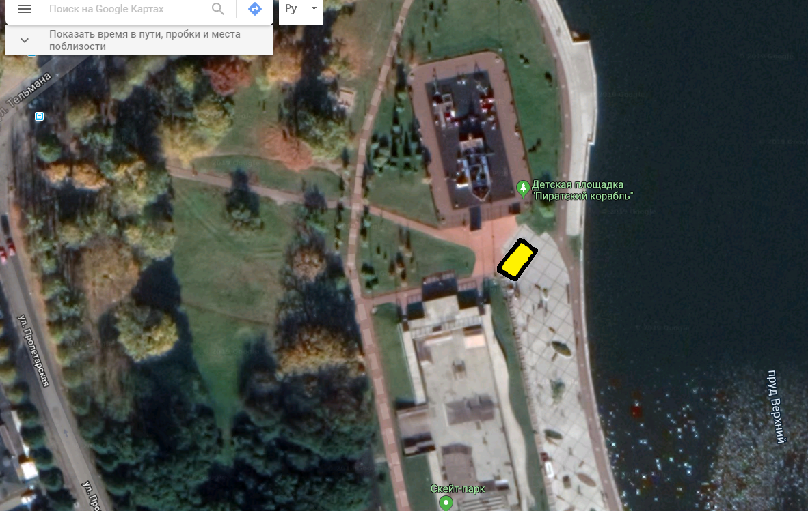

( 2 м х 8 м = 16 кв. м)

